Номинация: Рисунок

Задание:
- 8-9 класс - выполнить линейно-конструктивный рисунок постановки из 4-х геометрических тел в произвольной композиции. Рисунок выполняется с натуры с частичным введением легкого тона.
Работа выполняется на листе ватмана формата А3 графитными карандашами, продолжительность – 3 астр. часа.
Рекомендации:
1. Сохранить линии построения.
2. В верхнем левом углу выполнить ортогональные проекции постановки (вид спереди, сверху)
Образцы постановки
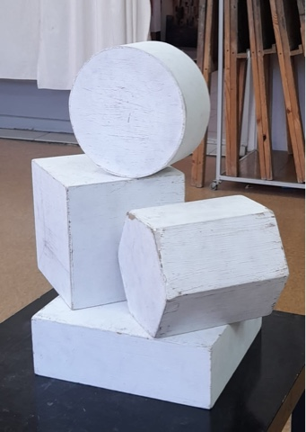

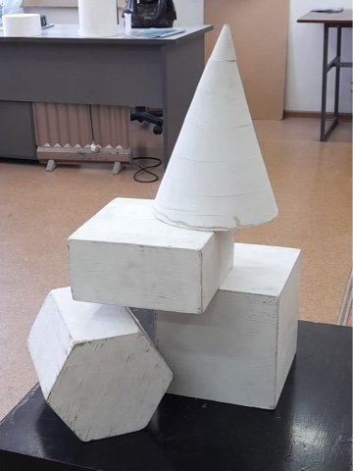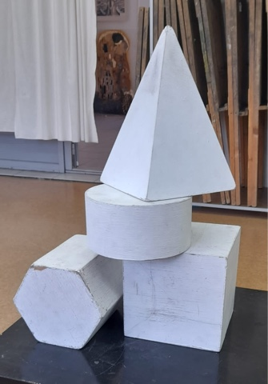
Критерии оценки:
Критерий | Максимальный балл
Компоновка (композиционное решение рисунка) | 20
Пропорции геометрических тел | 20
Построение геометрических тел с учетом правил линейной перспективы | 20
Конструкция (структура) формы предметов | 20
Графическая выразительность | 20

- 10 класс - выполнить линейно-конструктивный рисунок постановки из 4-х геометрических тел с бытовым предметом в произвольной композиции. Рисунок выполняется с натуры с частичным введением легкого тона.
Формат – А2, продолжительность – 4 астр. часа.
Рекомендации:
1. В верхнем левом углу выполнить эскиз–план взаимного размещения геометрических тел в постановке. (Вид сверху)
2. Сохранить линии построения.
Образцы постановки

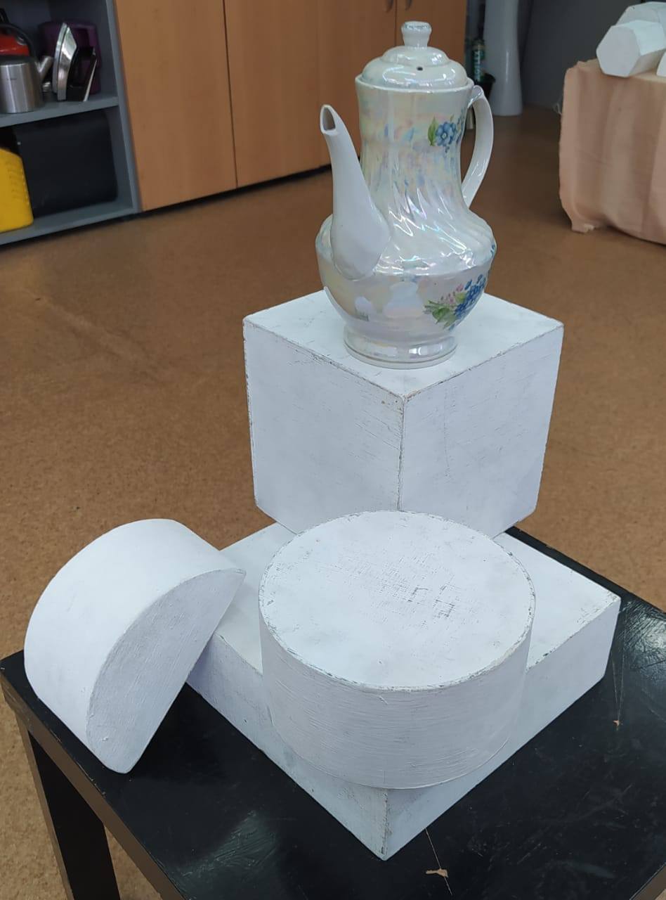
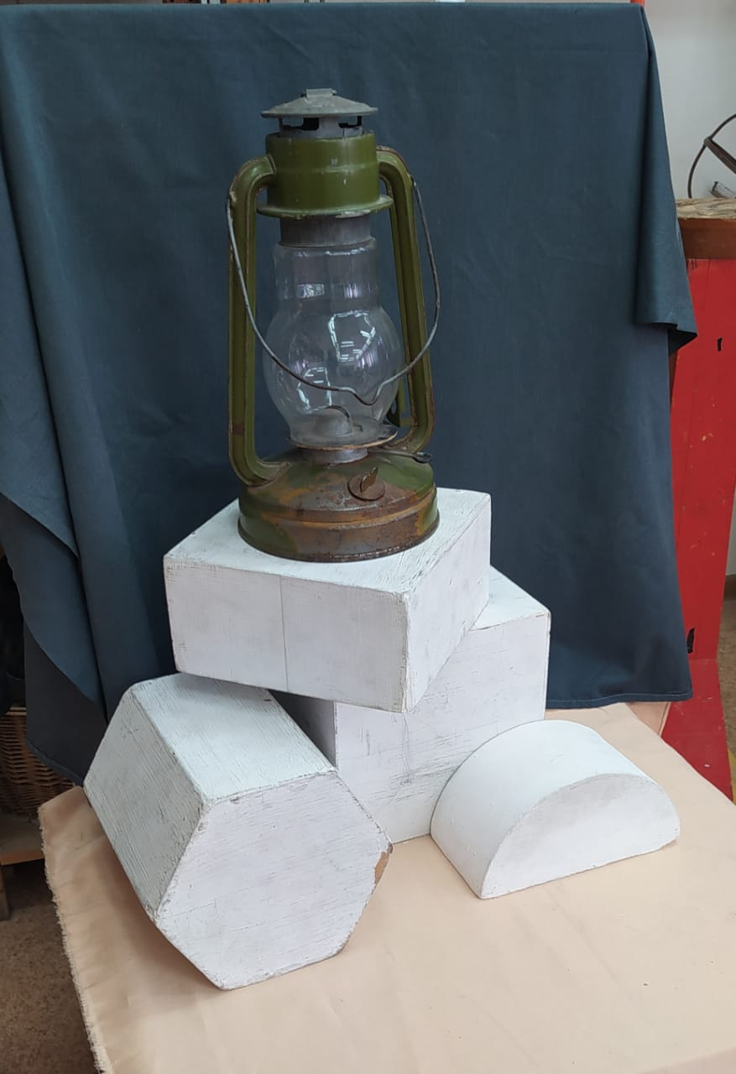
Критерии оценки:
Критерии | Максимальный балл
Компоновка на листе | 20
Пропорции | 20
Перспективное построение постановки | 20
Конструкция (выделение структуры предметов и постановки) | 20
Графическая выразительность | 20

